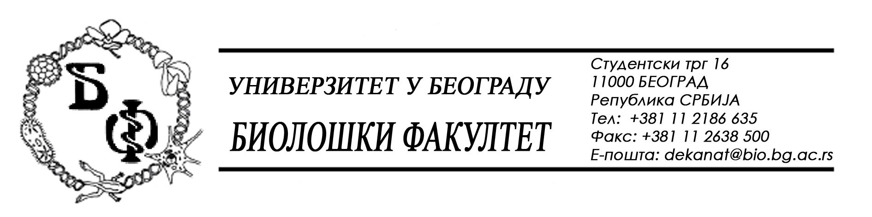

19 / 105 – 23.02.2015.

ПРЕДМЕТ:

ОБАВЕШТЕЊЕ (3) О ПРОДУЖЕЊУ РОКА ЗА ДОСТАВЉАЊЕ ПОНУДА

У складу са изменом Конкурсне документације бр. 19 / 38 од 09.02.2015., заведеном под бројем 19 / 104 од 23.02.2015., а сходнo чл. 63 ст. 5 Закона о јавним набавкама, рок за достављање понуда за добра – канцеларијски материјал се продужава од 25.02.2015. у 11,00 h нa 26.02.2015. у 11,00 h, што значи да ће се благовременом сматрати понуда која је примљена од стране наручиоца до 26.02.2015. у 11,00 h а јавно отварање понуда ће се одржати 26.02.2015. у 11,15 h.

Декан Факултета

Проф. Др Јелена Кнежевић-Вукчевић

